Помните, несоблюдение правил безопасности на водных объектах в осенне-зимний период часто становится причиной гибели и травматизма людей.

Если нужна ваша помощь:
- попросите кого-нибудь вызвать скорую медицинскую помощь и спасателей или сами вызовите их по сотовому телефону «112»;
- вооружитесь любой длинной палкой, доскою, шестом или веревкою;
- можно связать воедино шарфы, ремни или одежду.
- ползком, широко расставляя при этом руки и ноги и толкая перед собой спасательные средства, осторожно передвигайтесь к полынье;
- остановитесь в нескольких метрах от находящегося в воде человека и бросьте ему веревку, край одежды, подайте палку, лыжу или шест;
- осторожно вытащите пострадавшего на лед и вместе с ним ползком выбирайтесь из опасной зоны;
- доставьте пострадавшего в теплое место;
- окажите ему помощь: снимите с него мокрую одежду, энергично разотрите тело (до покраснения кожи), напоите горячим чаем;
- ни в коем случае не давайте пострадавшему алкоголь - это может привести к летальному исходу.
- вызовите скорую медицинскую помощь.

"112" - ЕДИНАЯ СЛУЖБА СПАСЕНИЯ

МБОУ СОШ № 10 им. С.И. Холодова
ст. Новощербиновская

ПАМЯТКА ДЛЯ ШКОЛЬНИКОВ

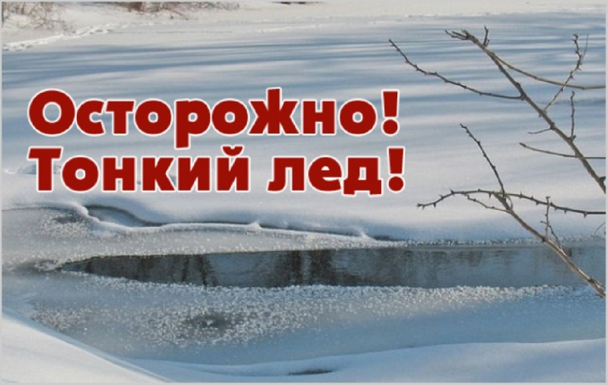

2020 год

Лёд в нашем регионе из-за отсутствия постоянных минусовых температур, непрочен. Скрепленный вечерним или ночным холодом, он не способен выдерживать даже небольшую нагрузку, а днем, быстро нагреваясь от просачивающейся через него талой воды и плюсовой температуры, становится пористым и очень слабым, хотя сохраняет достаточную толщину.
Правило здесь одно - не выходить на тонкий лед!!!
Это нужно знать!
Если температура воздуха выше 0 градусов держится более трех дней, то прочность льда снижается на 25%.
Что делать, если вы провалились в холодную воду:
- раскиньте руки в стороны и постарайтесь зацепиться за кромку льда, придав телу горизонтальное положение;
- зовите на помощь: «Тону!»;
- попытайтесь осторожно налечь грудью на край льда и забросить одну, а потом и другую ноги на лед;
- если лед выдержал, перекатываясь, медленно ползите в ту сторону, откуда пришли, ведь здесь лед уже проверен на прочность;
- не останавливаясь, идите к ближайшему жилью;
- не приближайтесь к промоинам, трещинам, прорубям;
- не паникуйте, не делайте резких движений, сохраните дыхание;
- отдохнуть можно только в тёплом помещении.
- не скатывайтесь на санках, лыжах с крутых берегов на тонкий лед;
- не выходите на лед в темное время суток и при плохой видимости.

Безопасным для человека считается лед толщиной не менее 10 см в пресной воде и 15 см в соленой.
В устьях рек и протоках прочность льда ослаблена. Он непрочен в местах быстрого течения, бьющих ключей и стоковых вод, а так же в районах произрастания водной растительности, вблизи деревьев, кустов, камыша.

Прочность можно определить визуально:
Лед голубого цвета - прочный, белого - прочность в 2 раза меньше, матово - белого или с желтоватым оттенком - ненадежен.
